Отчёт по прохождению внешнего курса
  - Введение в Linux (второй этап)
Кулаженкова Яна Сергеевна
Содержание

1. Цель работы
Освоение навыков работы с удалёнными серверами, обмена файлами, управления процессами, работы с многопоточными приложениями и использования менеджера терминалов tmux в операционной системе Linux.

2. Задание
В ходе второго этапа прохождения внешнего курса «Введение в Linux» на платформе Stepik были выполнены следующие темы:
- Знакомство с сервером (назначение, SSH-ключи)
- Обмен файлами (команда scp, apt-get, Filezilla)
- Запуск приложений (справка man, --help, Clustal)
- Контроль запускаемых программ (jobs, fg, bg, kill)
- Многопоточные приложения (top, bowtie2)
- Менеджер терминалов tmux

3. Теоретическое введение
Linux — семейство Unix-подобных операционных систем. Ключевые понятия, используемые во втором этапе:
- Удалённый сервер — компьютер, предоставляющий ресурсы для удалённого доступа и выполнения задач.
- SSH-ключи — пара ключей (приватный id_rsa и публичный id_rsa.pub) для безопасного подключения к серверу.
- SCP (Secure Copy Protocol) — протокол для безопасного копирования файлов между компьютерами.
- APT (Advanced Package Tool) — система управления пакетами в Ubuntu.
- Управление процессами — jobs (список фоновых задач), fg (возврат на передний план), bg (запуск в фоне), kill (завершение процесса).
- Многопоточные приложения — программы, использующие несколько потоков для параллельных вычислений.
- tmux — терминальный мультиплексор, позволяющий управлять несколькими сессиями, окнами и панелями в одном терминале.

4. Выполнение лабораторной работы

4.1 1. Знакомство с сервером — назначение удалённого сервера

4.1.1 Формулировка задания
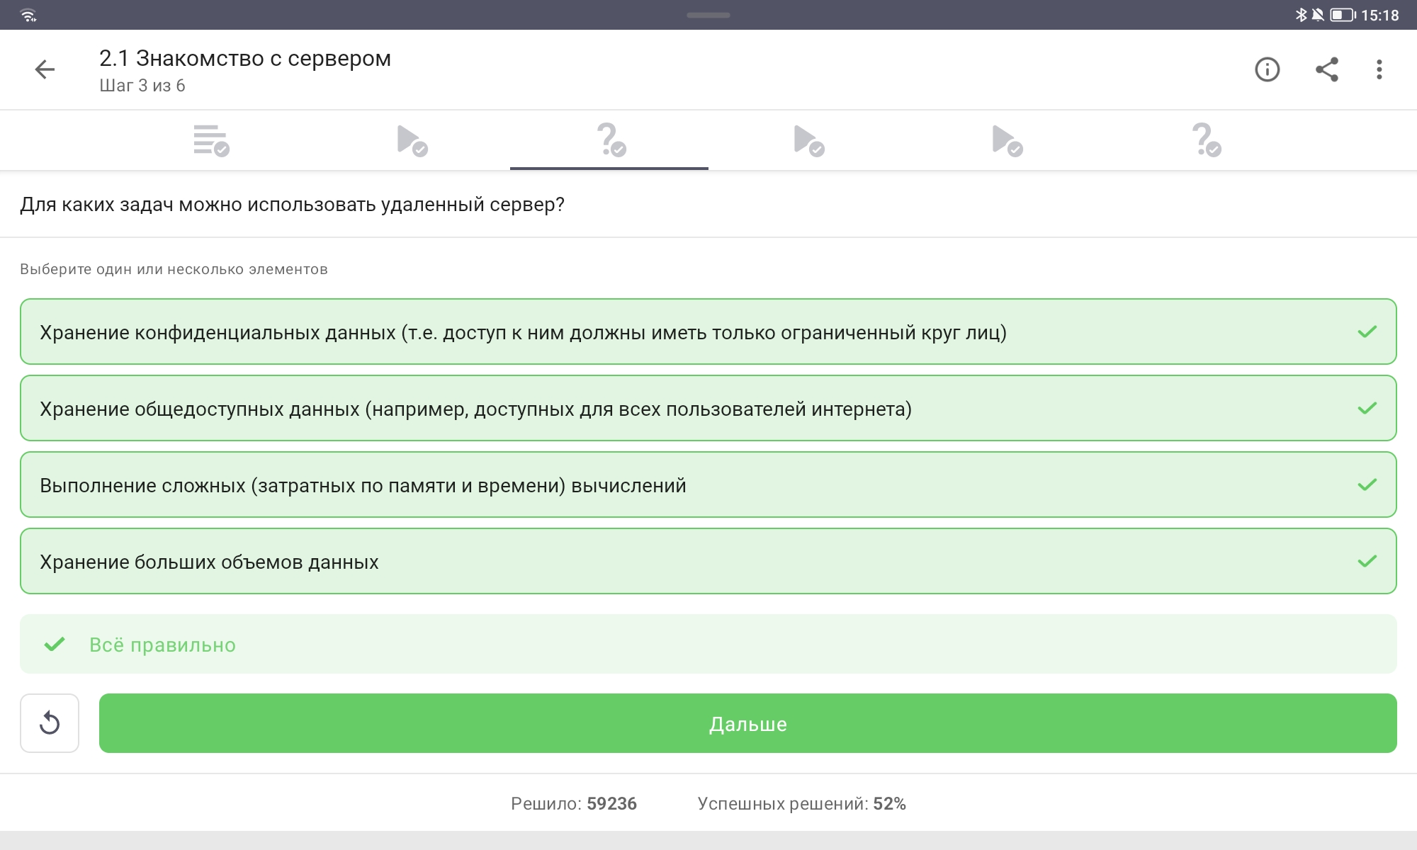
Рисунок 1: Формулировка вопроса о назначении удалённого сервера
Вопрос: Для каких задач можно использовать удалённый сервер?

4.1.2 Прохождение теста

Рисунок 2: Подтверждение прохождения задания

4.1.3 Пояснение по выбору ответа
Правильные ответы (все варианты): - Хранение конфиденциальных данных (доступ ограниченному кругу лиц) - Хранение общедоступных данных (доступ для всех пользователей интернета) - Выполнение сложных (затратных по памяти и времени) вычислений - Хранение больших объемов данных
Обоснование: Удалённый сервер является универсальным инструментом, который может использоваться для любых задач, связанных с хранением данных, вычислениями и обеспечением доступа к информации. Все перечисленные варианты являются корректными сценариями использования удалённых серверов.

4.2 2. Знакомство с сервером — SSH-ключи

4.2.1 Формулировка задания
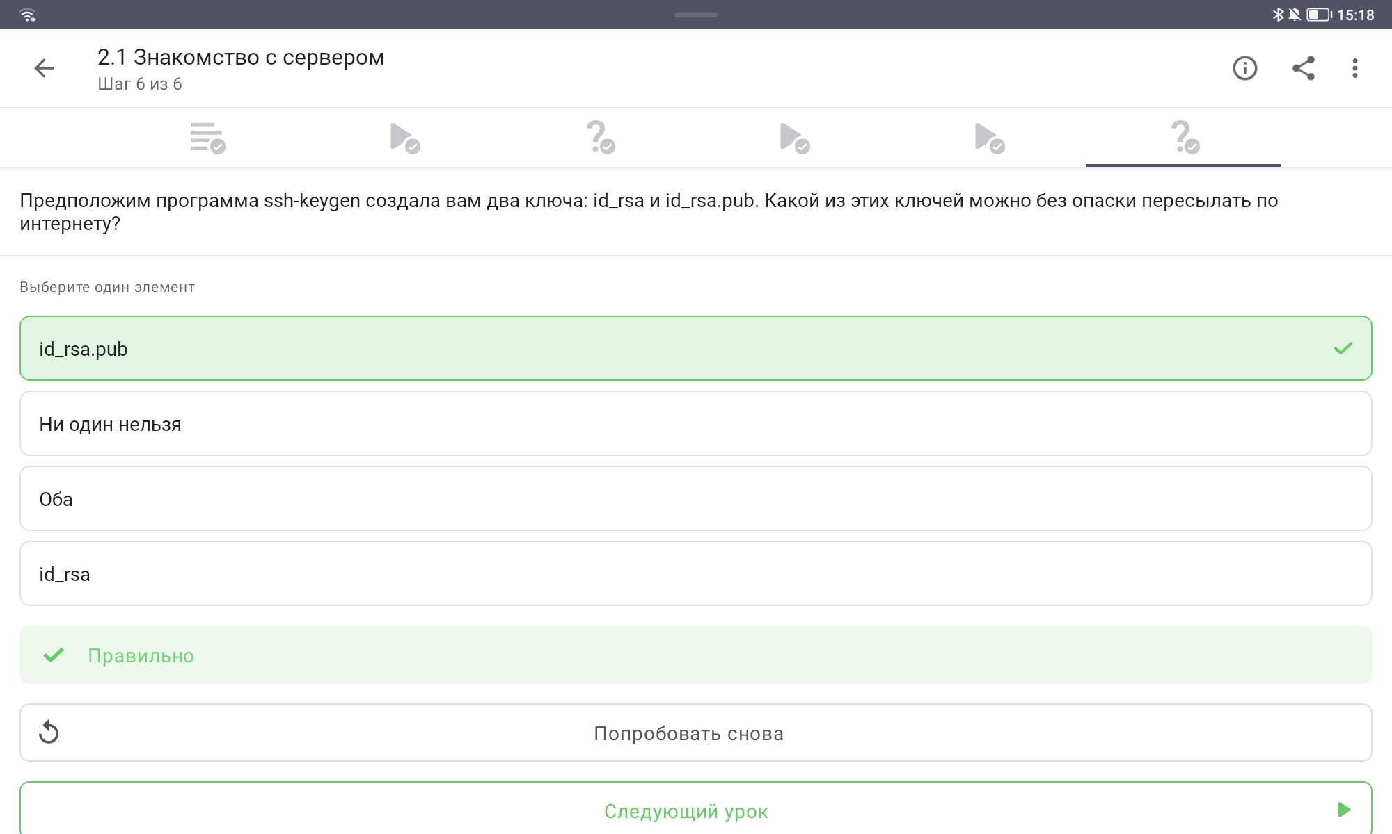
Рисунок 3: Формулировка вопроса об SSH-ключах
Вопрос: Какой из ключей (id_rsa и id_rsa.pub) можно без опаски пересылать по интернету?

4.2.2 Прохождение теста

Рисунок 4: Подтверждение прохождения задания

4.2.3 Пояснение по выбору ответа
Правильный ответ: id_rsa.pub
Обоснование: SSH использует асимметричное шифрование: - Приватный ключ (id_rsa) — должен храниться в секрете на локальной машине, никогда не передаваться по сети. - Публичный ключ (id_rsa.pub) — можно свободно распространять; он размещается на сервере для аутентификации.

4.3 3. Обмен файлами — копирование папки на сервер

4.3.1 Формулировка задания
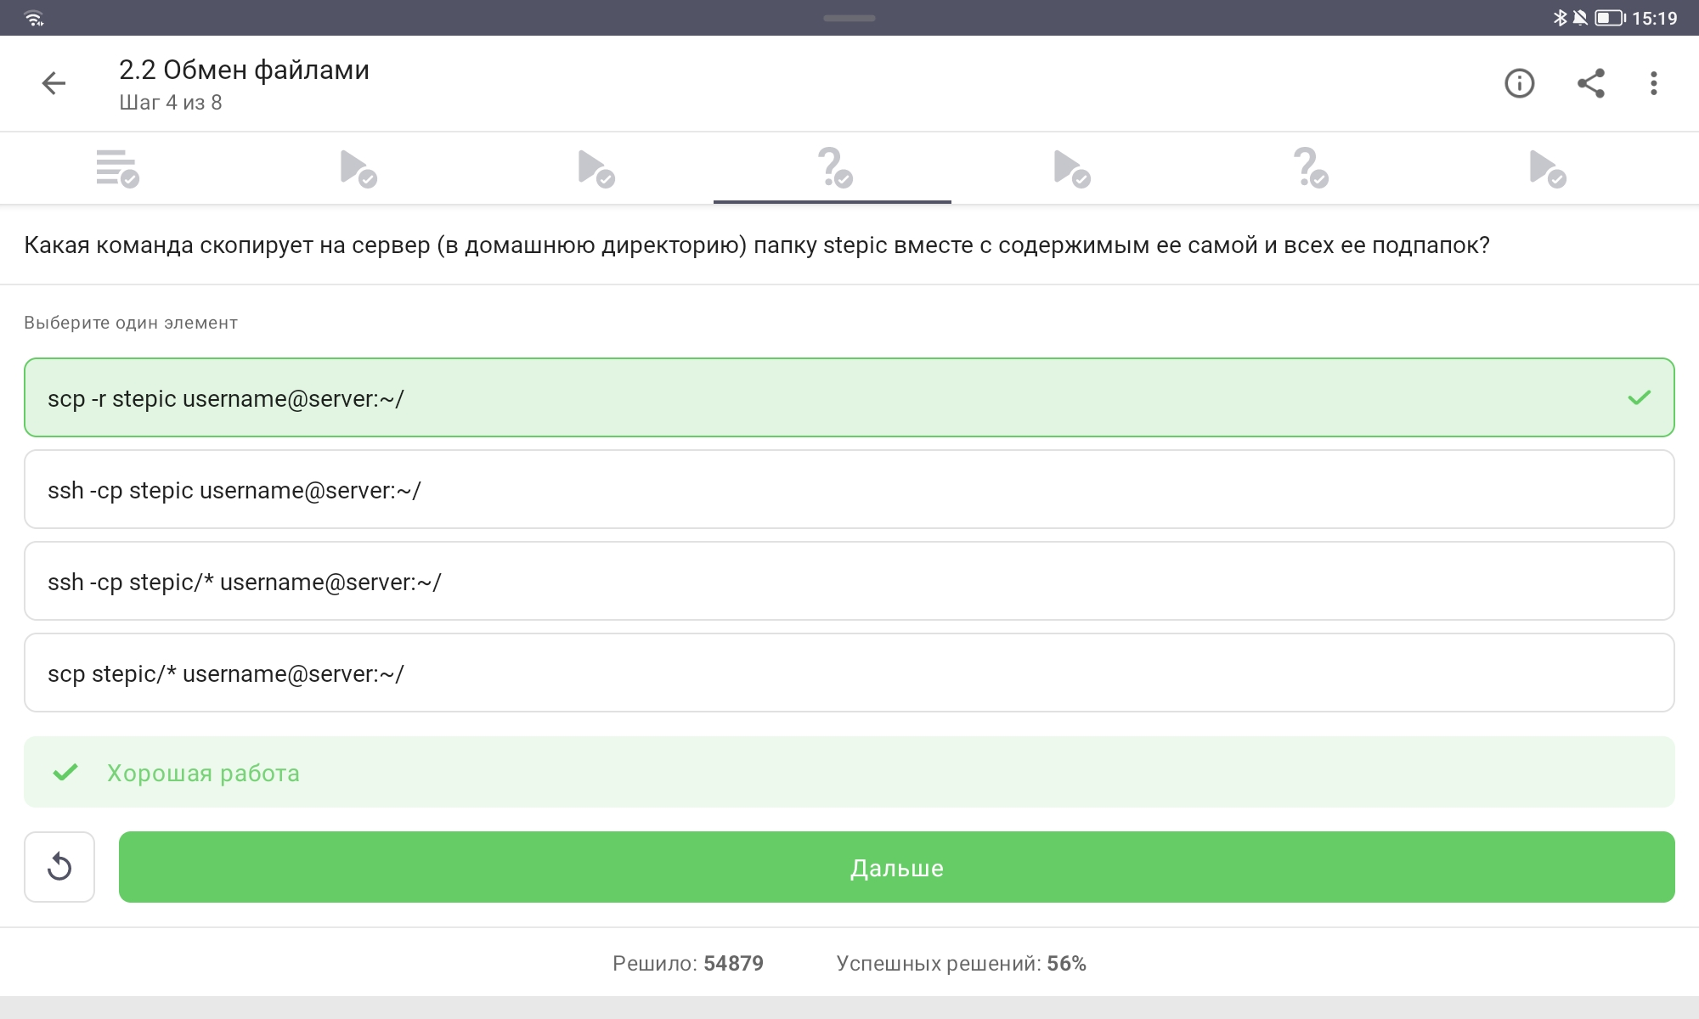
Рисунок 5: Формулировка задания по копированию папки
Вопрос: Какая команда скопирует на сервер папку stepic вместе с содержимым и подпапками?

4.3.2 Прохождение теста

Рисунок 6: Подтверждение прохождения задания

4.3.3 Пояснение по выбору ответа
Правильный ответ: scp -r stepic username@server:~/
Обоснование: Команда scp (Secure Copy) используется для копирования файлов по SSH: - -r — рекурсивное копирование (включает подпапки) - stepic — исходная папка - username@server:~/ — целевой сервер и домашняя директория
Остальные варианты неверны: ssh не предназначен для копирования файлов, а scp stepic/* скопирует только содержимое без самой папки.

4.4 4. Обмен файлами — устранение проблем с apt-get

4.4.1 Формулировка задания
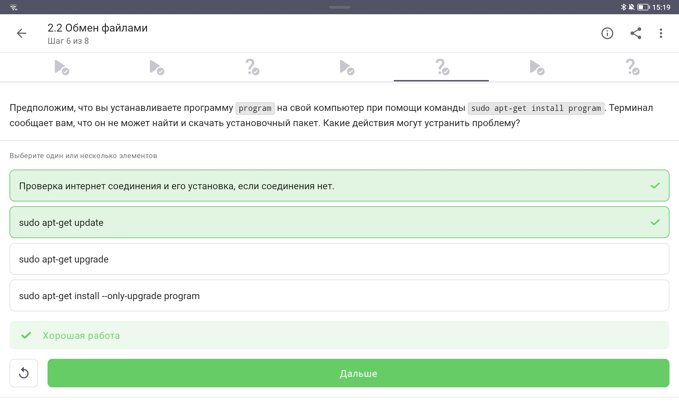
Рисунок 7: Формулировка вопроса об apt-get
Вопрос: Какие действия могут устранить проблему с установкой пакета?

4.4.2 Прохождение теста

Рисунок 8: Подтверждение прохождения задания

4.4.3 Пояснение по выбору ответа
Правильные ответы: - Проверка интернет соединения - sudo apt-get update
Обоснование: Если apt-get install не может найти пакет, причины могут быть: 1. Отсутствие интернет-соединения 2. Устаревший список пакетов (кэш) — sudo apt-get update обновляет информацию о доступных пакетах
upgrade обновляет установленные пакеты, --only-upgrade обновляет уже установленный пакет — эти команды не помогут при проблеме с поиском пакета.

4.5 5. Обмен файлами — назначение Filezilla

4.5.1 Формулировка задания
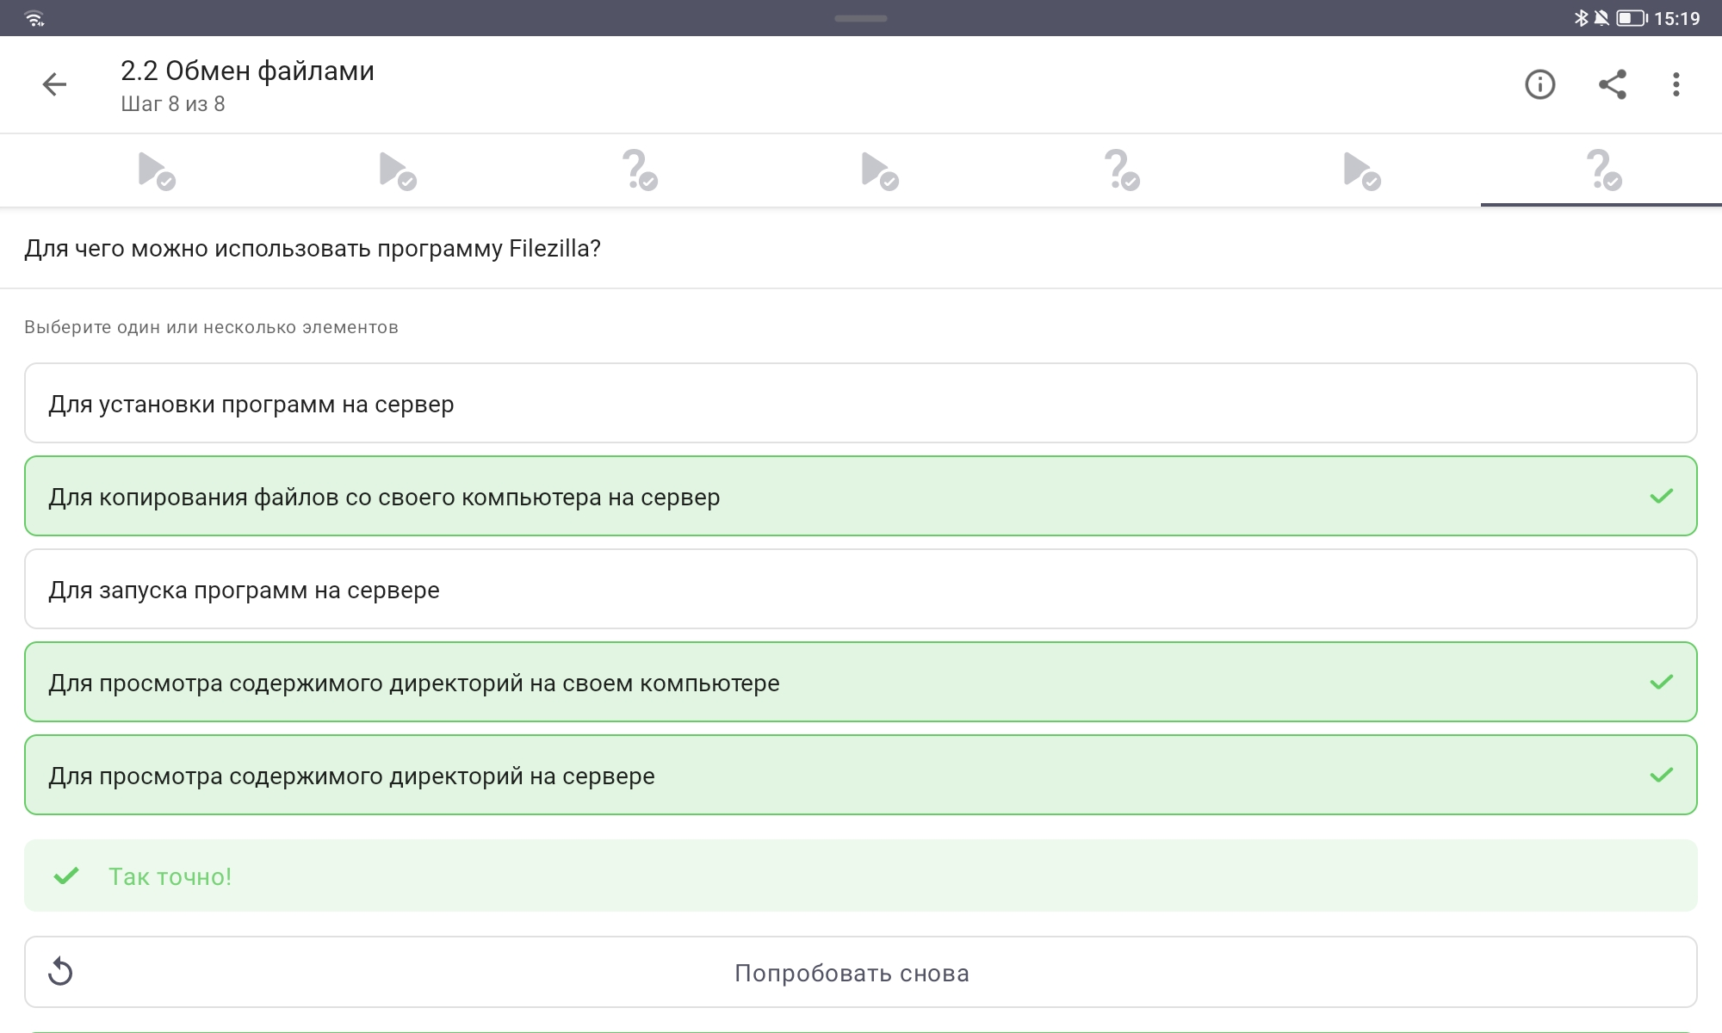
Рисунок 9: Формулировка вопроса о Filezilla
Вопрос: Для чего можно использовать программу Filezilla?

4.5.2 Прохождение теста

Рисунок 10: Подтверждение прохождения задания

4.5.3 Пояснение по выбору ответа
Правильные ответы: - Для копирования файлов со своего компьютера на сервер - Для просмотра содержимого директорий на своем компьютере - Для просмотра содержимого директорий на сервере
Обоснование: Filezilla — это FTP/SFTP клиент, предназначенный для: - Просмотра файловой системы локального компьютера - Просмотра файловой системы удалённого сервера - Копирования файлов между локальным компьютером и сервером
Filezilla не предназначена для установки или запуска программ на сервере.

4.6 6. Запуск приложений — запуск графических программ на сервере

4.6.1 Формулировка задания
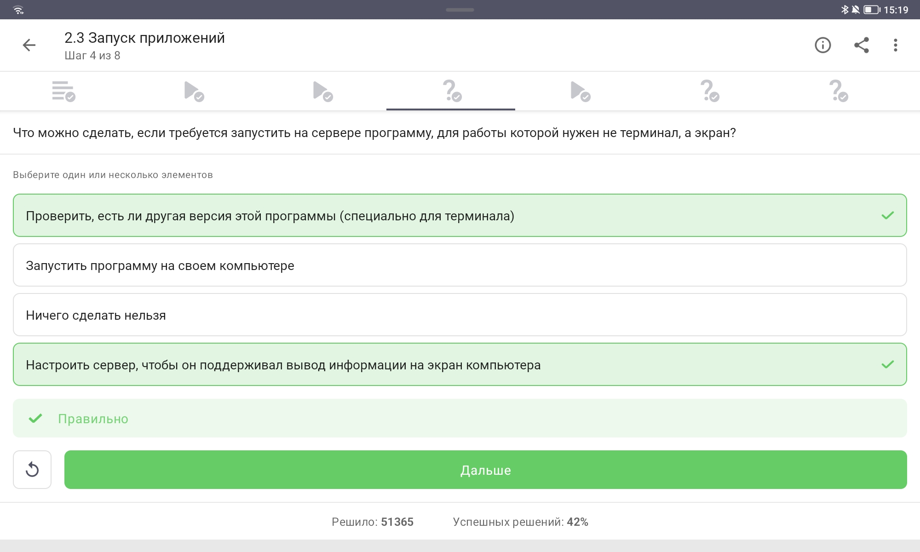
Рисунок 11: Формулировка вопроса о запуске графических приложений
Вопрос: Что можно сделать, если требуется запустить на сервере программу, для работы которой нужен не терминал, а экран?

4.6.2 Прохождение теста

Рисунок 12: Подтверждение прохождения задания

4.6.3 Пояснение по выбору ответа
Правильные ответы: - Проверить, есть ли другая версия этой программы (специально для терминала) - Настроить сервер, чтобы он поддерживал вывод информации на экран компьютера
Обоснование: Для графических приложений на сервере есть два подхода: 1. Найти терминальную (консольную) версию программы 2. Настроить X11 forwarding для вывода графики на локальный компьютер
Вариант «Ничего сделать нельзя» неверен — решения существуют. Запуск на своём компьютере не решает задачу работы на сервере.

4.7 7. Запуск приложений — вызов справочной информации

4.7.1 Формулировка задания
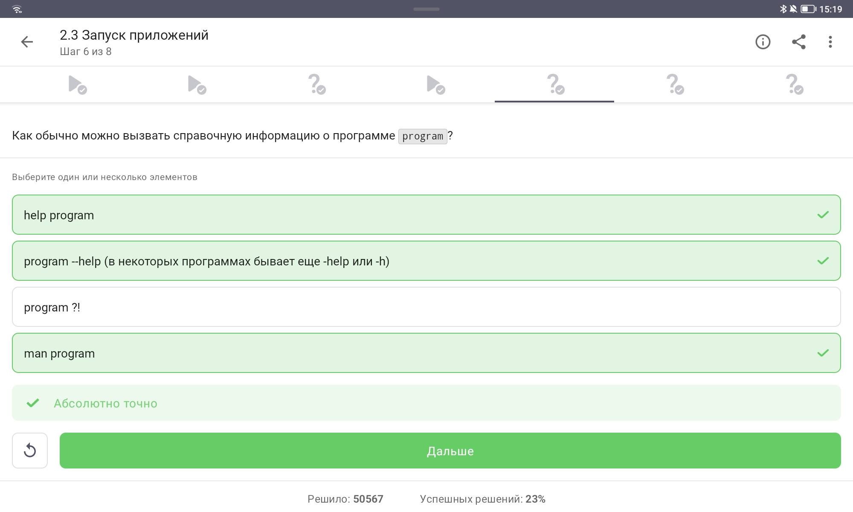
Рисунок 13: Формулировка вопроса о справке
Вопрос: Как обычно можно вызвать справочную информацию о программе program?

4.7.2 Прохождение теста

Рисунок 14: Подтверждение прохождения задания

4.7.3 Пояснение по выбору ответа
Правильные ответы: - program --help (в некоторых программах -help или -h) - man program
Обоснование: В Linux существуют стандартные способы получения справки: - man program — полноценное руководство (manual page) - program --help или -h — краткая справка о ключах запуска
Вариант help program работает только для встроенных команд оболочки, program ?! не является стандартным.

4.8 8. Запуск приложений — множественное выравнивание в Clustal

4.8.1 Формулировка задания
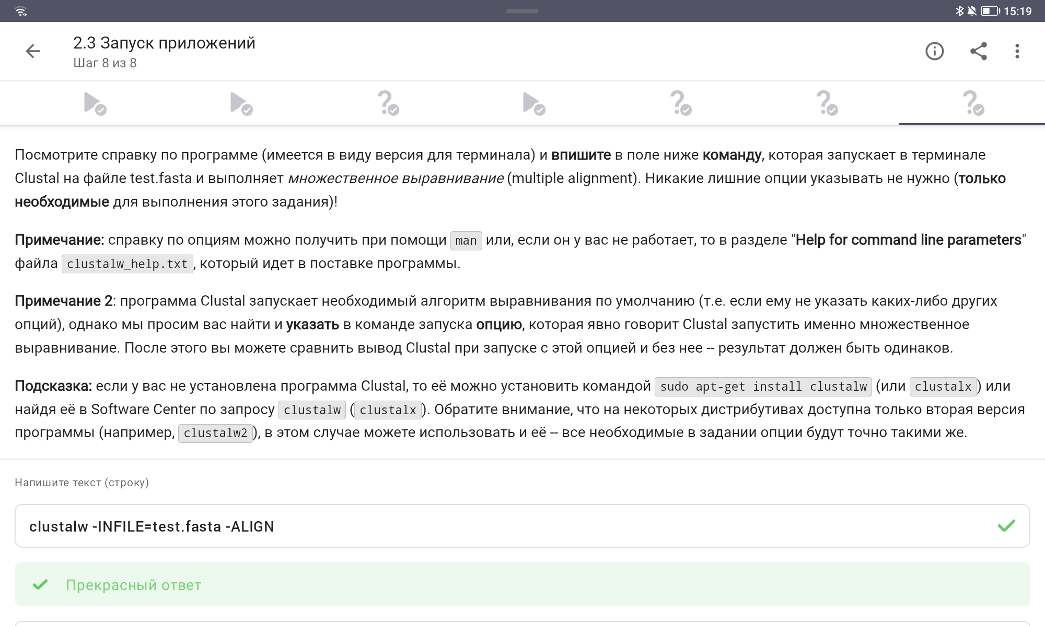
Рисунок 15: Формулировка задания по Clustal
Задание: Найти команду для запуска множественного выравнивания в Clustal на файле test.fasta.

4.8.2 Прохождение задания

Рисунок 16: Подтверждение прохождения задания

4.8.3 Пояснение по выполнению
Правильный ответ: clustalw -INFILE=test.fasta -ALIGN
Обоснование: ClustalW — программа для множественного выравнивания последовательностей: - -INFILE=test.fasta — указывает входной файл в формате FASTA - -ALIGN — явно указывает выполнение множественного выравнивания

4.9 9. Контроль запускаемых программ — вывод команды jobs

4.9.1 Формулировка задания
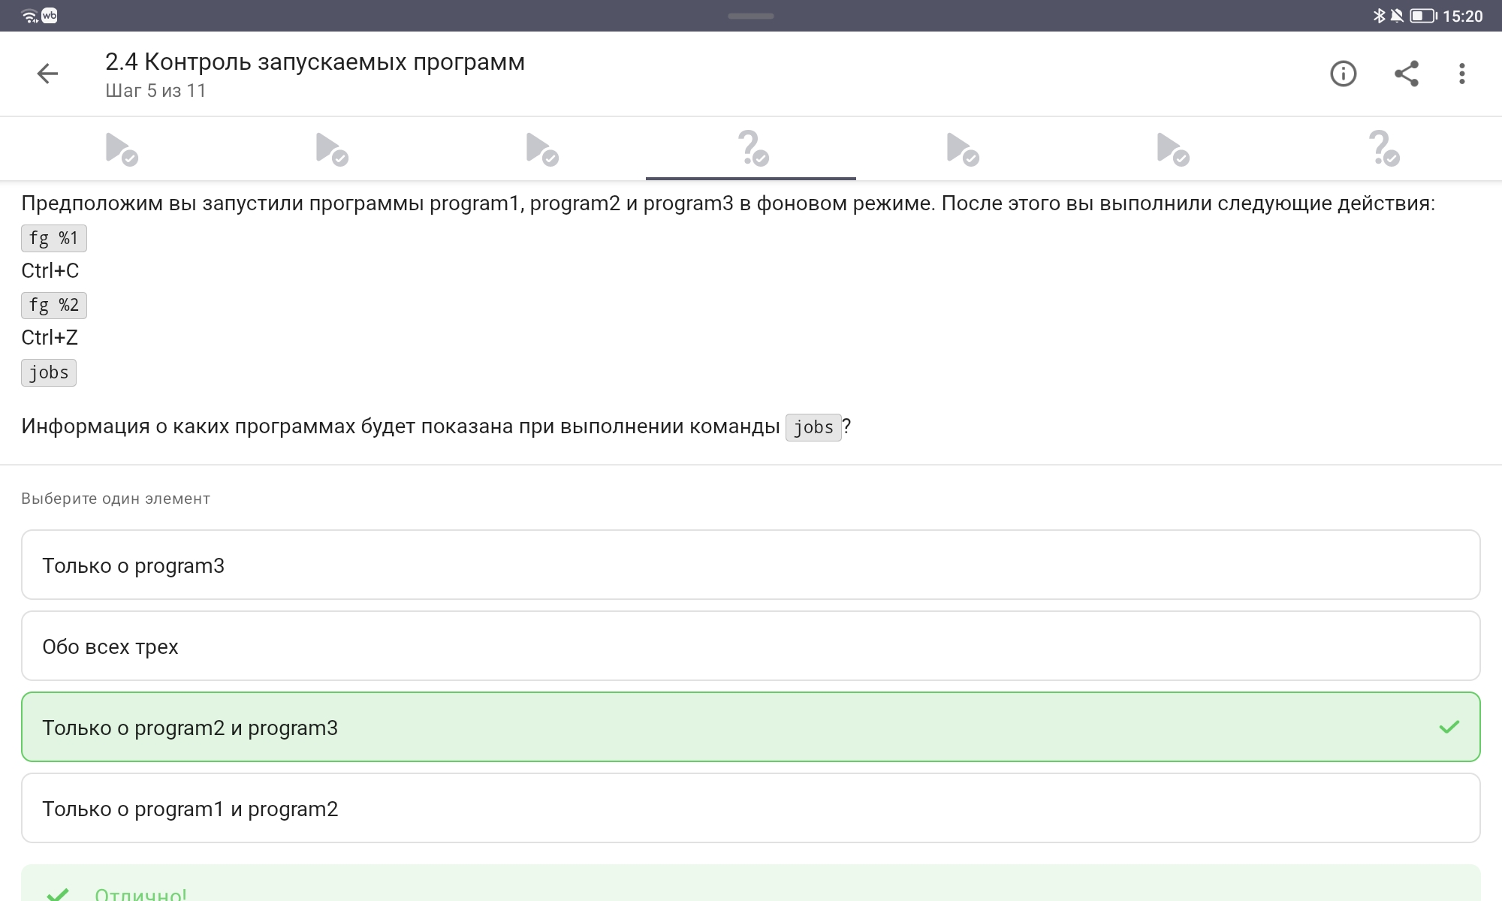
Рисунок 17: Формулировка вопроса о команде jobs
Задание: Определить, какие программы будут показаны командой jobs после последовательности действий.

4.9.2 Прохождение теста

Рисунок 18: Подтверждение прохождения задания

4.9.3 Пояснение по выбору ответа
Правильный ответ: Только о program2 и program3
Обоснование: Анализ последовательности действий: 1. fg %1 — program1 выводится на передний план 2. Ctrl+C — program1 завершается 3. fg %2 — program2 выводится на передний план 4. Ctrl+Z — program2 приостанавливается (остаётся в jobs) 5. jobs — показывает приостановленные (program2) и фоновые (program3) задачи
Program1 завершена и не отображается в jobs.

4.10 10. Контроль запускаемых программ — идентификаторы в jobs, top, ps

4.10.1 Формулировка задания
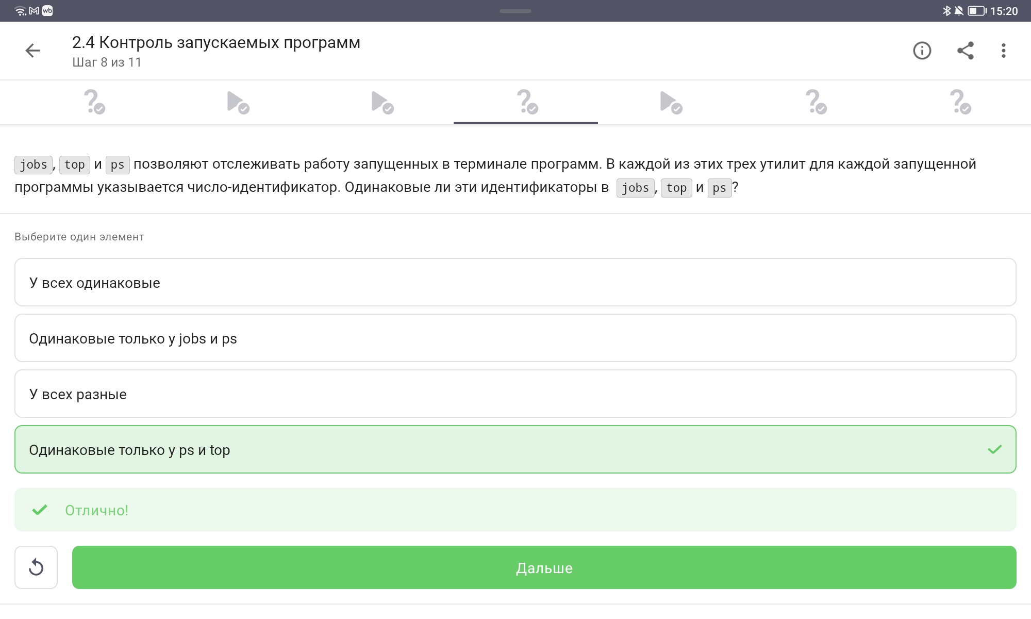
Рисунок 19: Формулировка вопроса об идентификаторах процессов
Вопрос: Одинаковые ли идентификаторы в jobs, top и ps?

4.10.2 Прохождение теста

Рисунок 20: Подтверждение прохождения задания

4.10.3 Пояснение по выбору ответа
Правильный ответ: У всех разные
Обоснование: - jobs — показывает номера заданий в рамках текущей оболочки (1, 2, 3…) - ps и top — показывают PID (Process ID) — системные идентификаторы процессов
Номера заданий jobs и PID — это разные идентификаторы.

4.11 11. Контроль запускаемых программ — завершение остановленного процесса

4.11.1 Формулировка задания
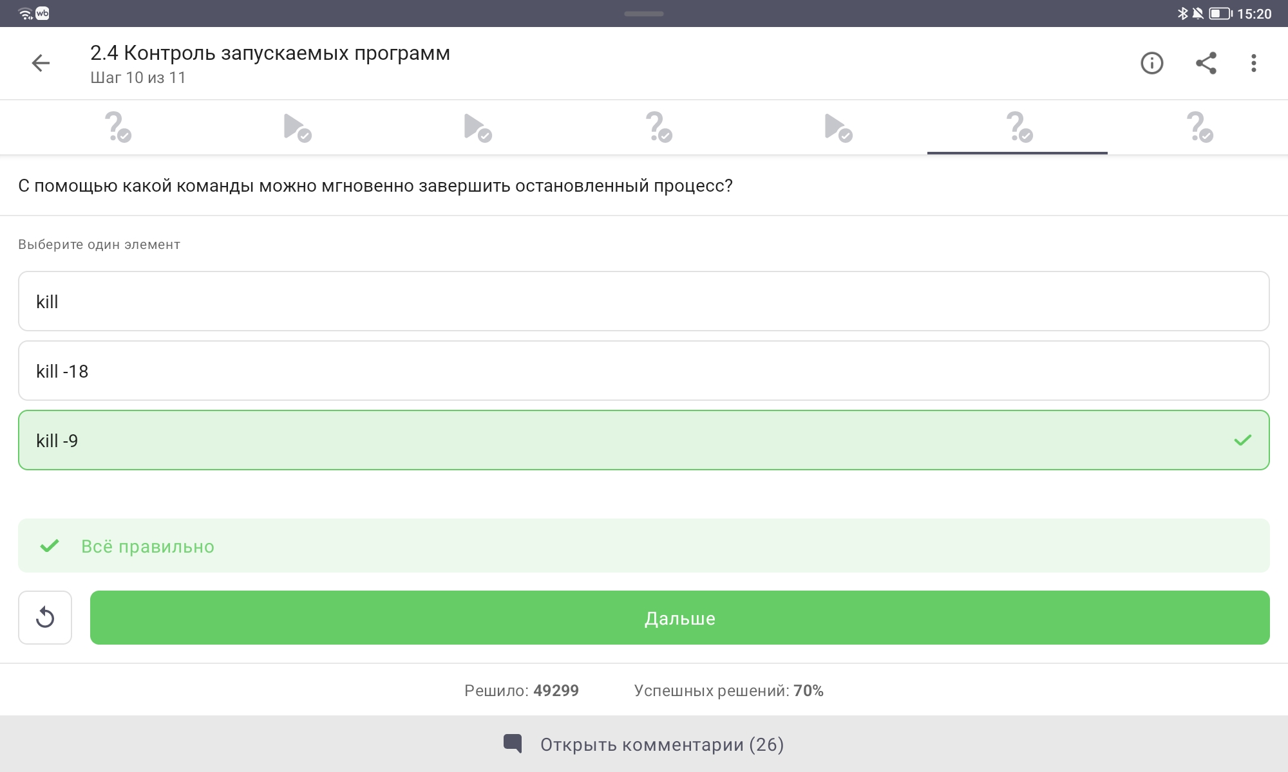
Рисунок 21: Формулировка вопроса о завершении процесса
Вопрос: С помощью какой команды можно мгновенно завершить остановленный процесс?

4.11.2 Прохождение теста

Рисунок 22: Подтверждение прохождения задания

4.11.3 Пояснение по выбору ответа
Правильный ответ: kill -9
Обоснование: Команда kill отправляет сигналы процессам: - kill (без опций) — отправляет SIGTERM (15) — вежливый запрос на завершение - kill -9 — отправляет SIGKILL (9) — немедленное принудительное завершение - kill -18 — отправляет SIGCONT (18) — продолжение остановленного процесса
Для мгновенного принудительного завершения используется kill -9.

4.12 12. Многопоточные приложения — использование CPU остановленным приложением

4.12.1 Формулировка задания
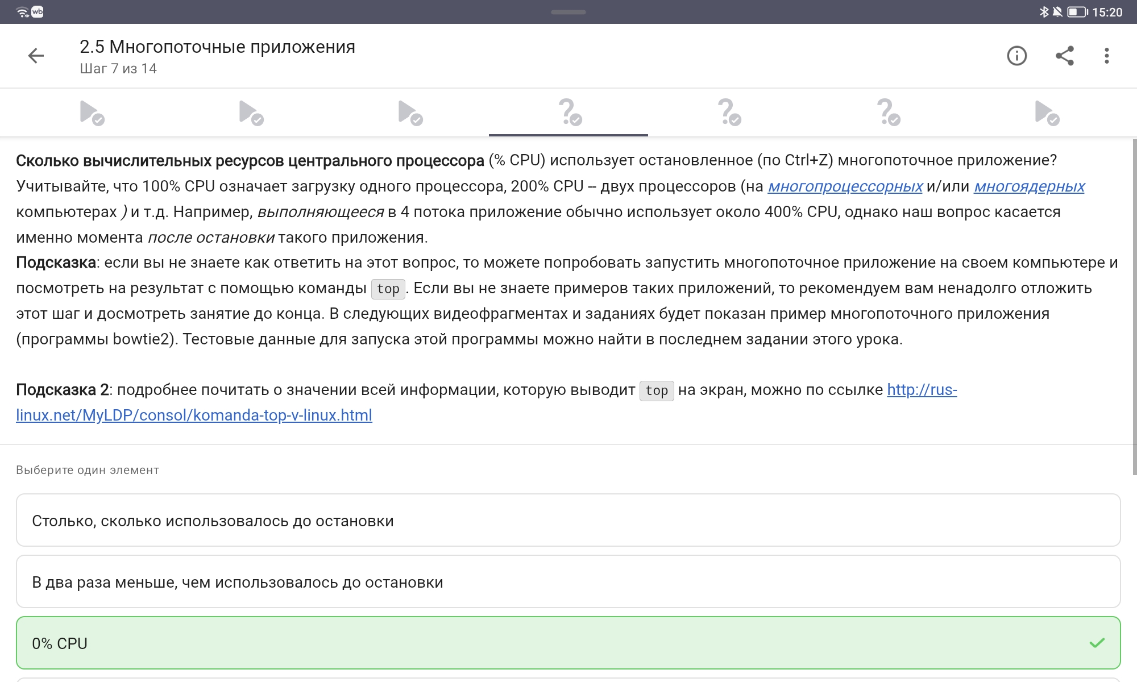
Рисунок 23: Формулировка вопроса о CPU остановленного приложения
Вопрос: Сколько CPU использует остановленное (Ctrl+Z) многопоточное приложение?

4.12.2 Прохождение теста

Рисунок 24: Подтверждение прохождения задания

4.12.3 Пояснение по выбору ответа
Правильный ответ: 0% CPU
Обоснование: При остановке процесса с помощью Ctrl+Z (сигнал SIGTSTP) процесс: - Не выполняется (не потребляет процессорное время) - Остаётся в памяти - Может быть возобновлён командой fg или bg
Статистика CPU для остановленного процесса показывает 0%.

4.13 13. Многопоточные приложения — использование памяти остановленным приложением

4.13.1 Формулировка задания
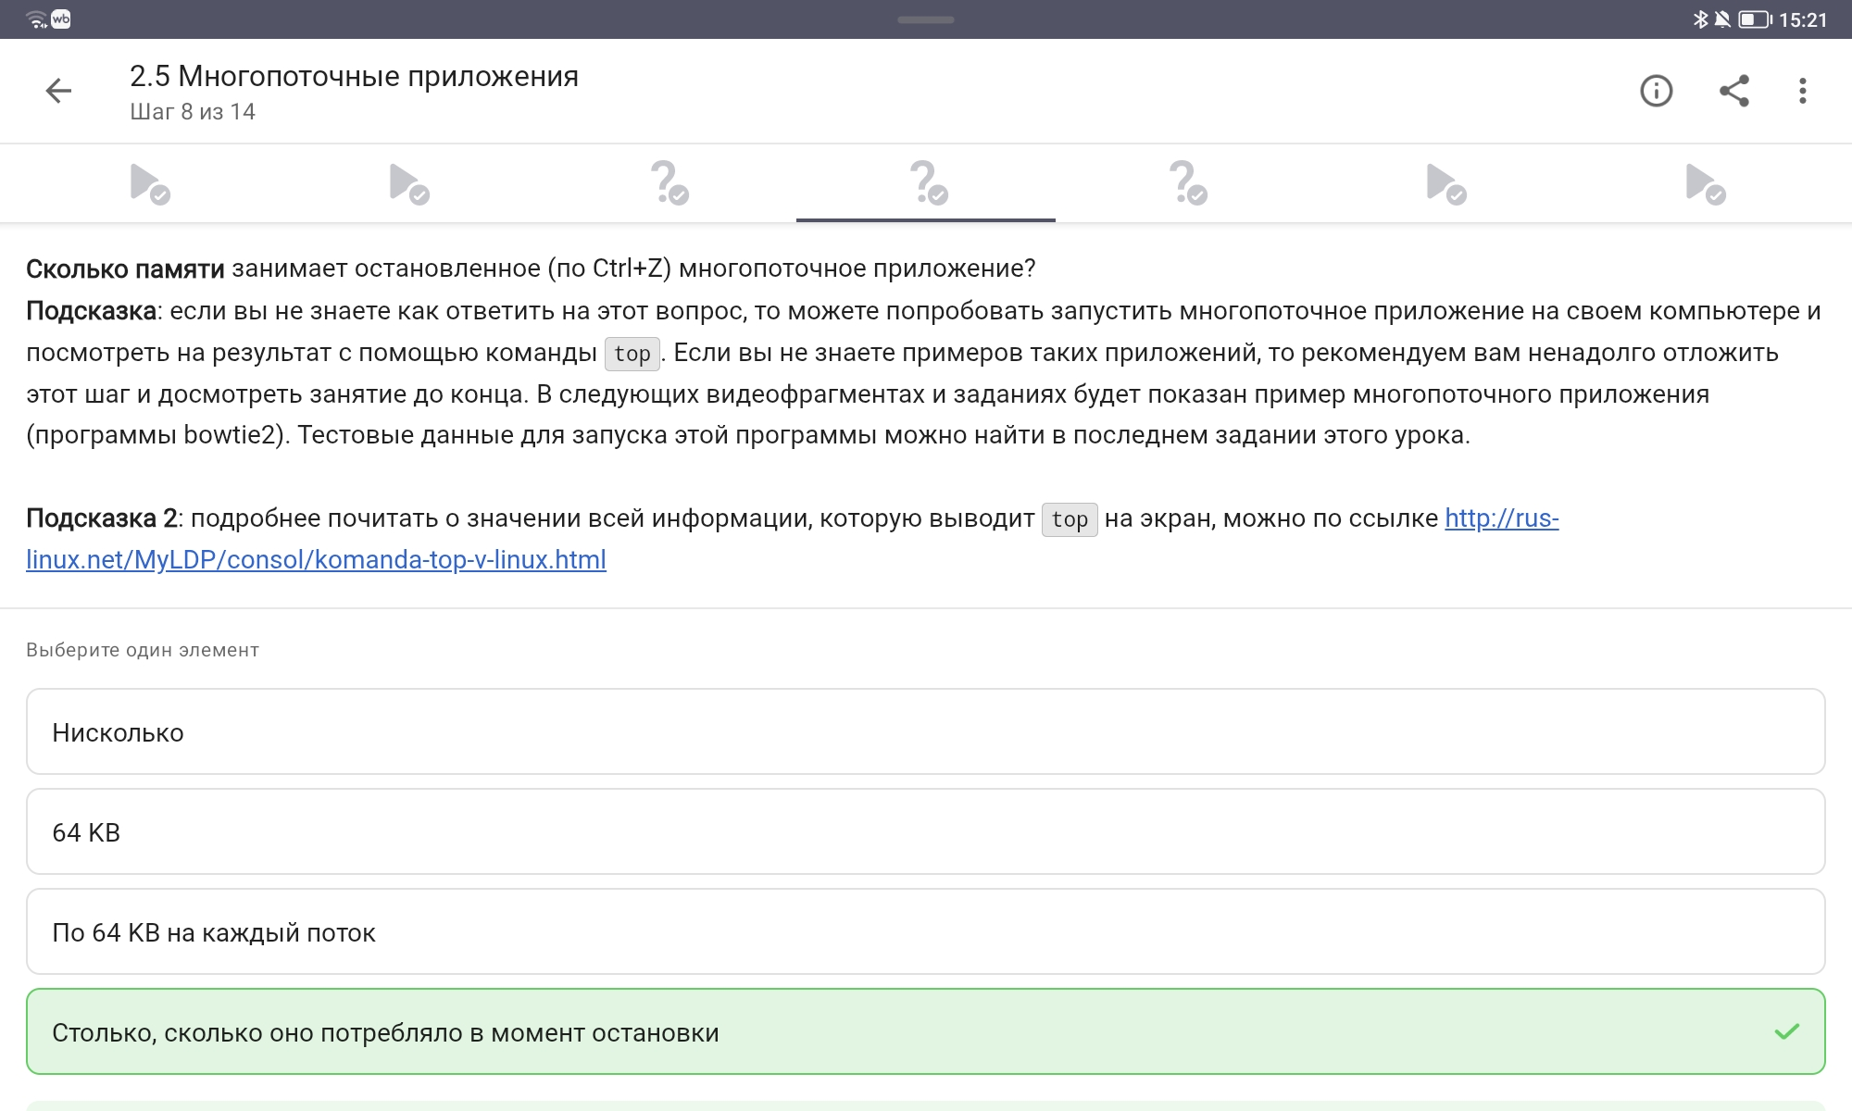
Рисунок 25: Формулировка вопроса о памяти остановленного приложения
Вопрос: Сколько памяти занимает остановленное многопоточное приложение?

4.13.2 Прохождение теста

Рисунок 26: Подтверждение прохождения задания

4.13.3 Пояснение по выбору ответа
Правильный ответ: Столько, сколько оно потребляло в момент остановки
Обоснование: При остановке процесса (Ctrl+Z): - Процесс не завершается - Выделенная память не освобождается - Данные сохраняются для возможности возобновления работы
Память продолжает заниматься в том же объёме, что и до остановки.

4.14 14. Многопоточные приложения — многопоточность в bowtie2

4.14.1 Формулировка задания
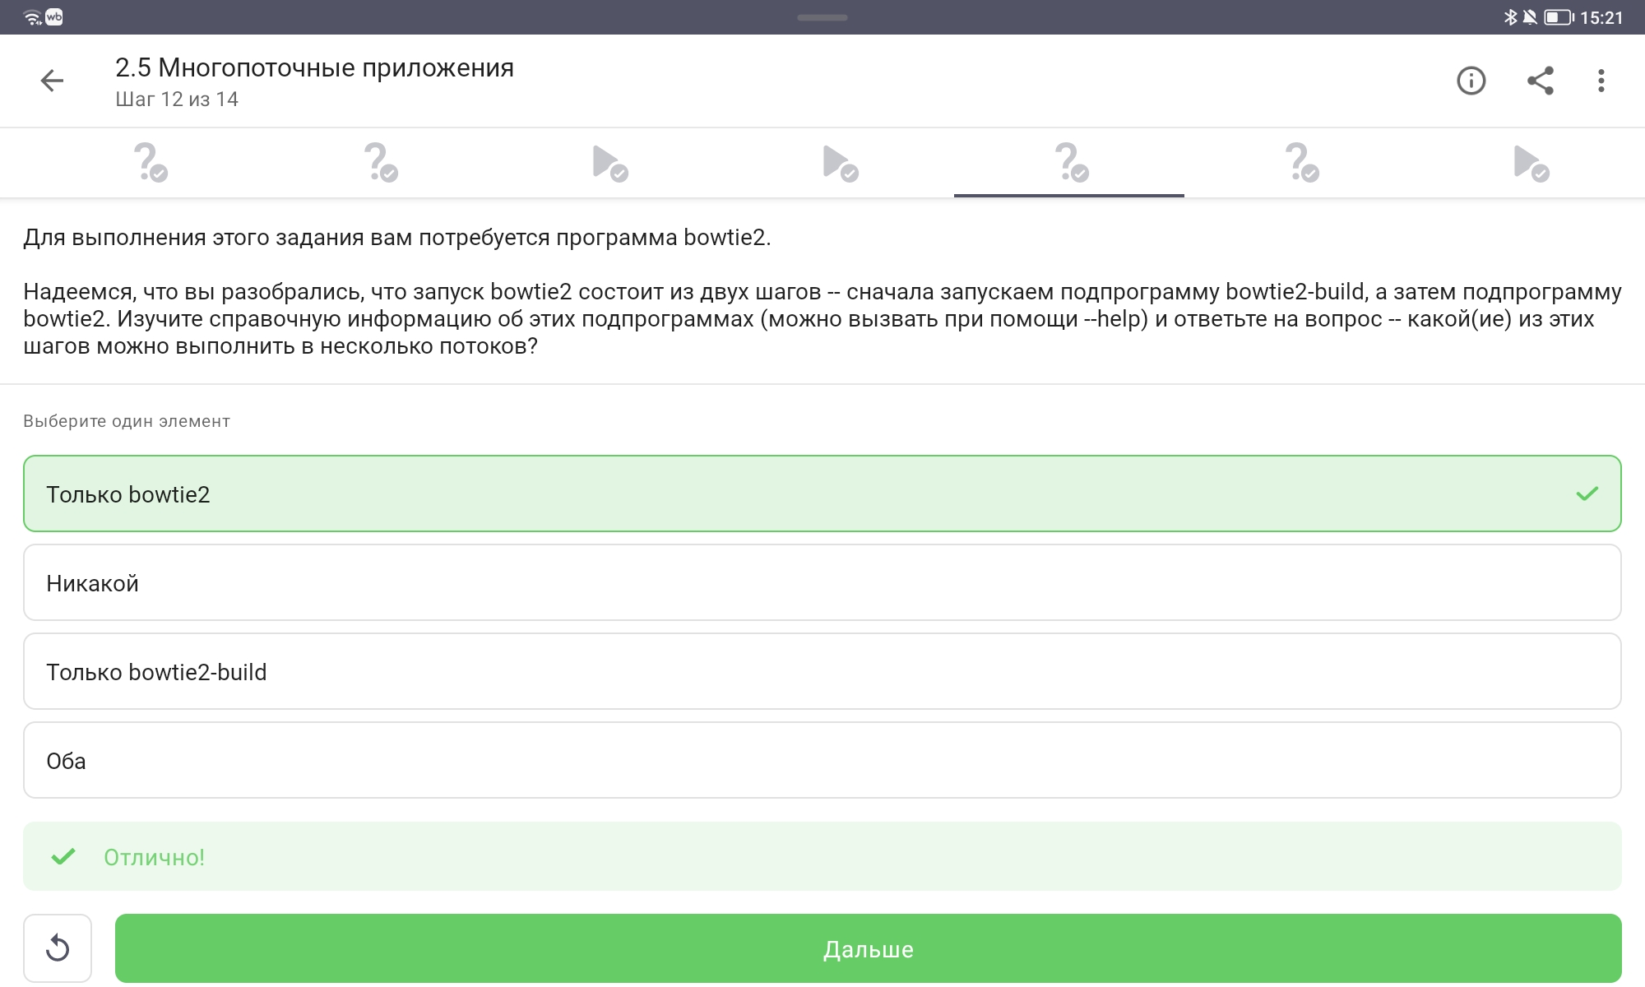
Рисунок 27: Формулировка вопроса о bowtie2
Вопрос: Какой из шагов bowtie2 можно выполнить в несколько потоков?

4.14.2 Прохождение теста

Рисунок 28: Подтверждение прохождения задания

4.14.3 Пояснение по выбору ответа
Правильный ответ: Только bowtie2
Обоснование: Bowtie2 состоит из двух подпрограмм: - bowtie2-build — построение индекса (выполняется однопоточно) - bowtie2 — выравнивание чтений (поддерживает многопоточность через опцию -p)
Самый ресурсоёмкий этап (выравнивание) может выполняться в несколько потоков.

4.15 15. Менеджер терминалов tmux — переключение между вкладками

4.15.1 Формулировка задания
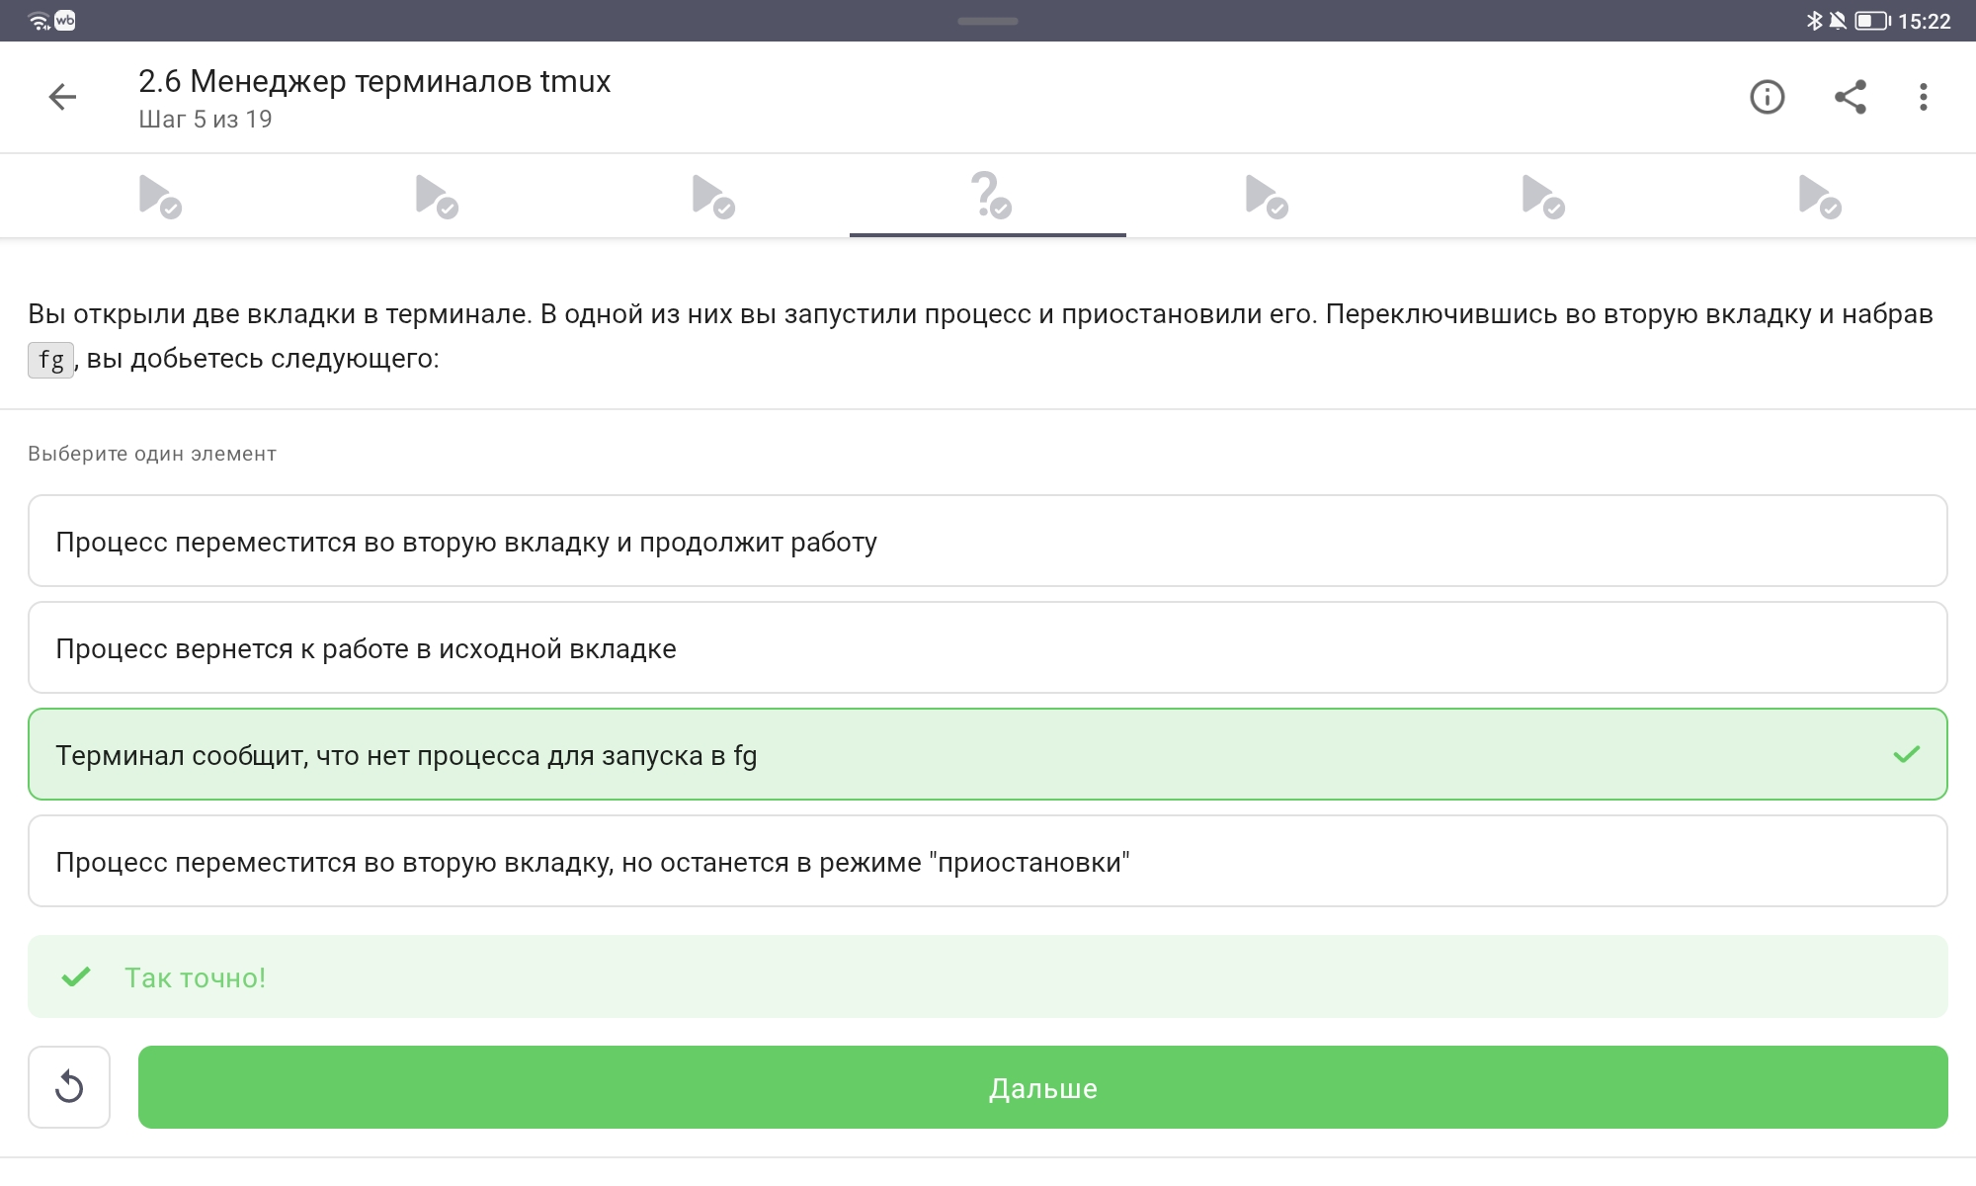
Рисунок 29: Формулировка вопроса о tmux
Вопрос: Что произойдёт при вводе fg во второй вкладке после приостановки процесса в первой?

4.15.2 Прохождение теста

Рисунок 30: Подтверждение прохождения задания

4.15.3 Пояснение по выбору ответа
Правильный ответ: Терминал сообщит, что нет процесса для запуска в fg
Обоснование: Управление заданиями (fg, bg, jobs) работает только в пределах текущей оболочки/сессии. При переключении вкладки tmux процесс остаётся привязан к исходной вкладке и не виден из другой вкладки.

4.16 16. Менеджер терминалов tmux — закрытие последней вкладки

4.16.1 Формулировка задания
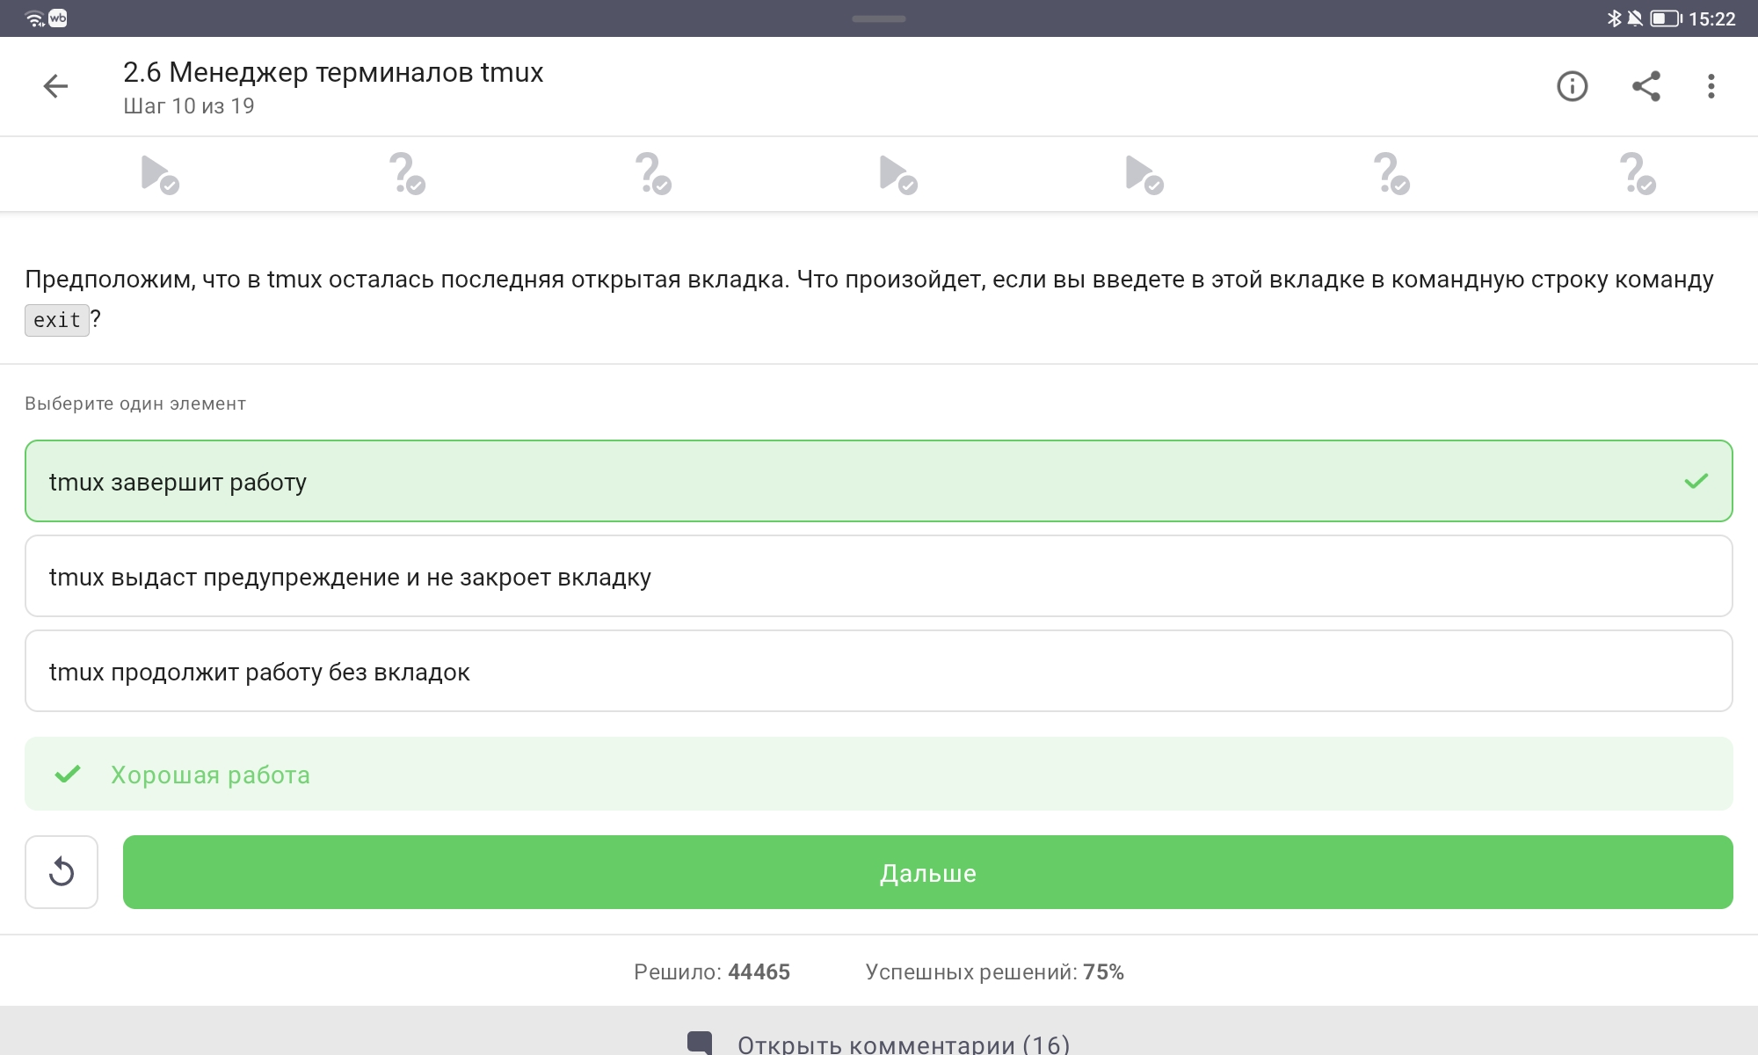
Рисунок 31: Формулировка вопроса о закрытии вкладки tmux
Вопрос: Что произойдёт, если ввести exit в последней открытой вкладке tmux?

4.16.2 Прохождение теста

Рисунок 32: Подтверждение прохождения задания

4.16.3 Пояснение по выбору ответа
Правильный ответ: tmux завершит работу
Обоснование: Когда в tmux закрывается последняя вкладка (окно), сессия tmux завершается. Это стандартное поведение — tmux не может существовать без окон.

4.17 17. Менеджер терминалов tmux — закрытие терминала с запущенным tmux на сервере

4.17.1 Формулировка задания
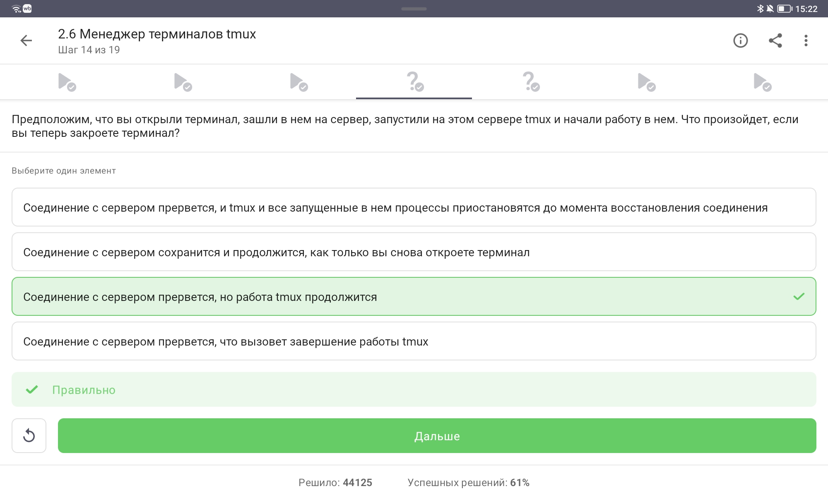
Рисунок 33: Формулировка вопроса о закрытии терминала
Вопрос: Что произойдёт, если закрыть терминал после запуска tmux на сервере?

4.17.2 Прохождение теста

Рисунок 34: Подтверждение прохождения задания

4.17.3 Пояснение по выбору ответа
Правильный ответ: Соединение с сервером прервётся, но работа tmux продолжится
Обоснование: Это ключевое преимущество tmux: - tmux работает на сервере независимо от терминального соединения - При обрыве SSH-соединения tmux и все процессы продолжают работу - Можно переподключиться к сессии командой tmux attach

4.18 18. Менеджер терминалов tmux — закрытие вкладки с фоновым процессом

4.18.1 Формулировка задания
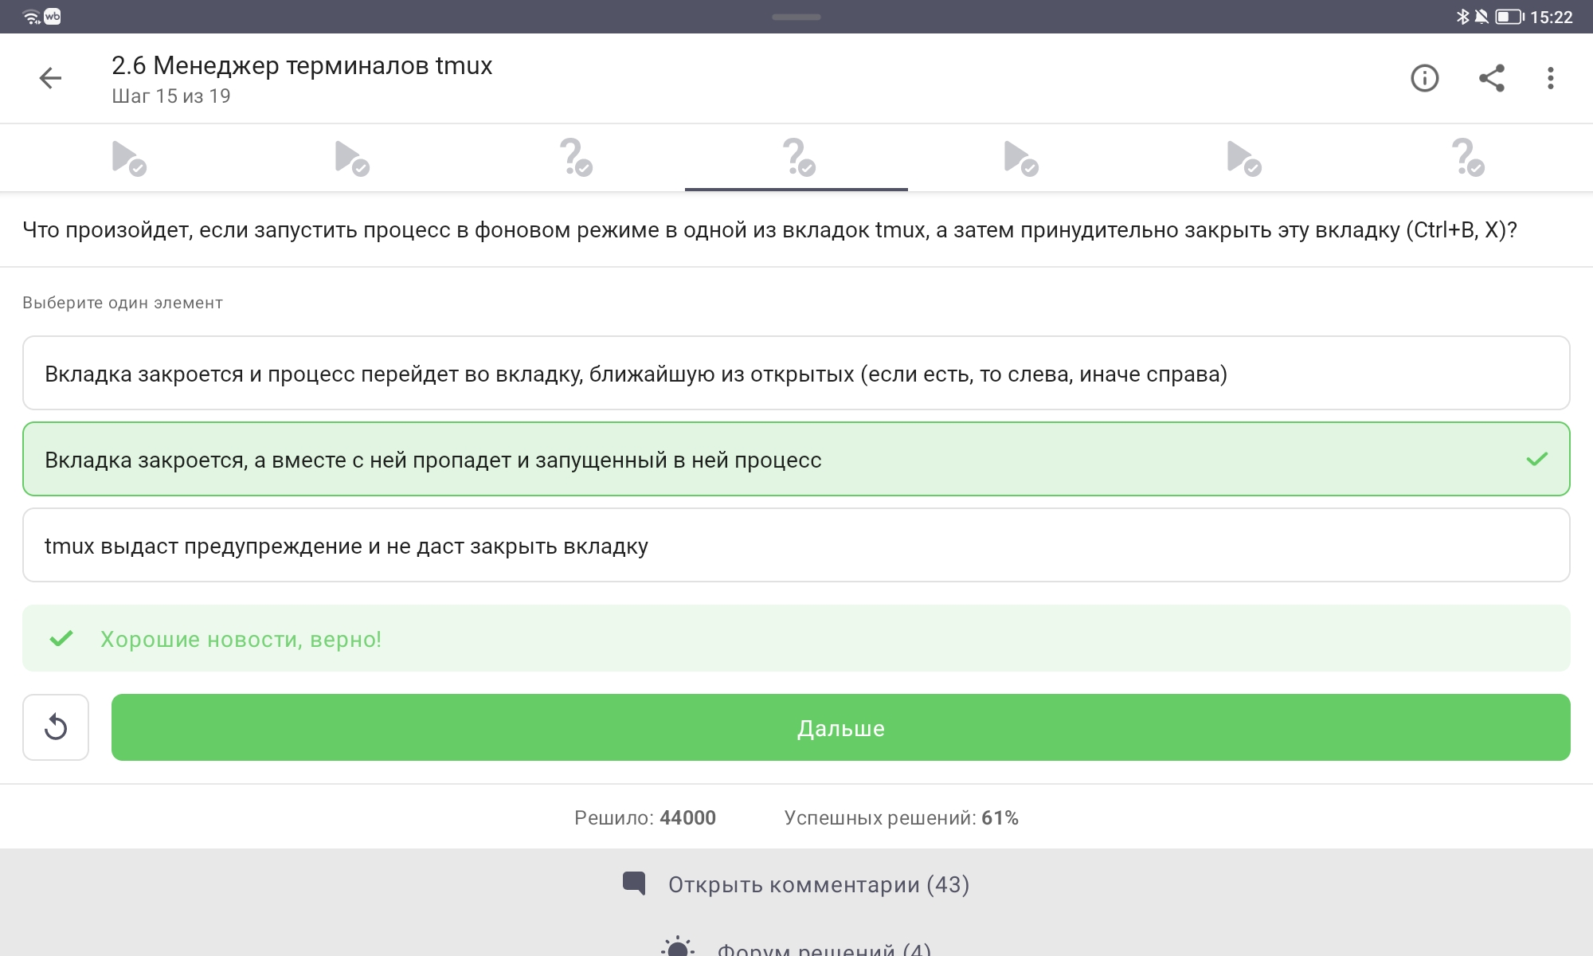
Рисунок 35: Формулировка вопроса о закрытии вкладки
Вопрос: Что произойдёт, если закрыть вкладку tmux с запущенным в ней фоновым процессом?

4.18.2 Прохождение теста

Рисунок 36: Подтверждение прохождения задания

4.18.3 Пояснение по выбору ответа
Правильный ответ: Вкладка закроется, а вместе с ней пропадёт и запущенный в ней процесс
Обоснование: При закрытии вкладки tmux завершаются все процессы, запущенные в этой вкладке, независимо от того, находятся они в фоне или на переднем плане.

4.19 19. Менеджер терминалов tmux — переименование вкладки

4.19.1 Формулировка задания
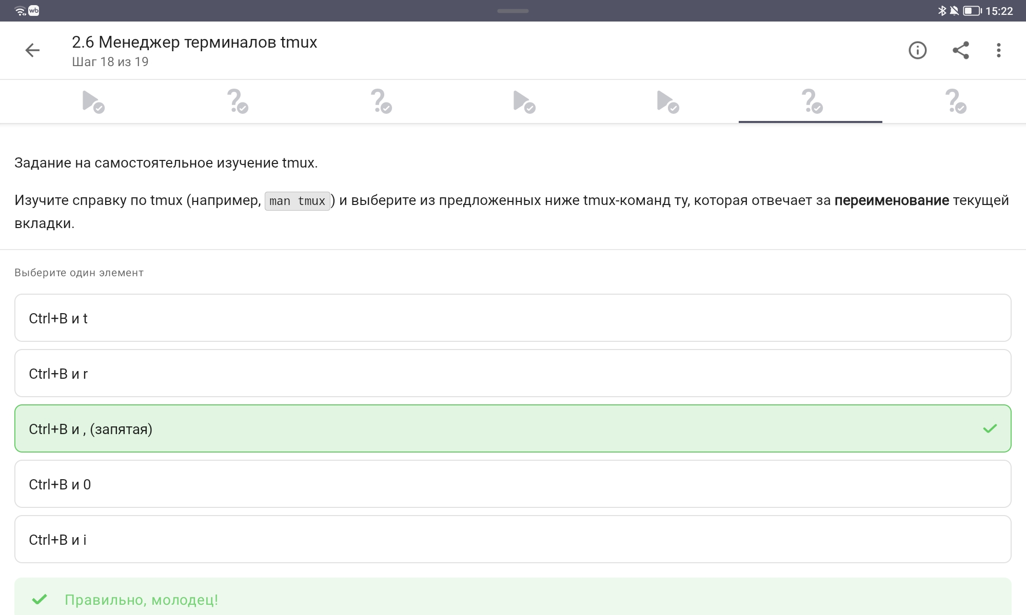
Рисунок 37: Формулировка вопроса о переименовании вкладки
Вопрос: Какая команда отвечает за переименование текущей вкладки в tmux?

4.19.2 Прохождение теста

Рисунок 38: Подтверждение прохождения задания

4.19.3 Пояснение по выбору ответа
Правильный ответ: Ctrl+B и , (запятая)
Обоснование: Основные комбинации клавиш tmux (префикс Ctrl+B): - Ctrl+B , — переименовать текущее окно - Ctrl+B t — показать время - Ctrl+B r — перезагрузить конфигурацию - Ctrl+B 0-9 — переключиться на окно с указанным номером - Ctrl+B i — информация о текущем окне

5. Выводы
В ходе выполнения второго этапа внешнего курса «Введение в Linux» были успешно освоены и закреплены на практике следующие навыки:
- Работа с удалёнными серверами: понимание назначения серверов, использование SSH-ключей (приватный и публичный), безопасное подключение.
- Обмен файлами: использование команды scp с опцией -r для рекурсивного копирования, работа с apt-get (обновление кэша пакетов), использование Filezilla как SFTP-клиента.
- Запуск приложений: получение справочной информации через man и --help, работа с Clustal для биоинформатических задач.
- Управление процессами: использование jobs, fg, bg, kill (включая kill -9 для принудительного завершения), понимание различий между номерами заданий и PID.
- Многопоточные приложения: анализ использования CPU и памяти остановленными процессами, работа с bowtie2 и поддержкой многопоточности.
- Менеджер терминалов tmux: создание сессий, управление вкладками, понимание поведения процессов при закрытии вкладок и обрыве соединения, переименование окон.
Общий прогресс по курсу на момент завершения второго этапа: дальнейшее продвижение по разделам 2.1–2.6. Все задания выполнены успешно, получены максимальные баллы.

Список литературы
- Stepik.org — Введение в Linux [Электронный ресурс]. URL: https://stepik.org/course/XXX
- SSH key management — GitHub Docs [Электронный ресурс]. URL: https://docs.github.com/en/authentication/connecting-to-github-with-ssh
- man scp — руководство по команде безопасного копирования
- man tmux — руководство по терминальному мультиплексору
- Документация ClustalW — множественное выравнивание последовательностей
- Документация Bowtie2 — выравнивание ридов с поддержкой многопоточности

